A Self-Driving Car as a Rational Agents

1. If we have two cars and one provides more (expected) utility. Which car is rational?

Một chiếc xe tự lái được coi là **lý trí** nếu nó chọn hành động tối ưu để **tối đa hóa kỳ vọng thực tế**. Nếu hai chiếc xe khác nhau về hiệu suất hoặc khả năng an toàn, chiếc xe mang lại thực tế **cao hơn** – chẳng hạn giảm tai nạn, tiết kiệm năng lượng, rút ngắn thời gian di chuyển – sẽ được coi là lý trí

Ví dụ, Waymo đã thử nghiệm xe tự lái tại Phoenix, Mỹ, với các thuật toán lựa chọn lộ trình tối ưu dựa trên lịch sử lưu lượng và điều kiện giao thông; xe Waymo đã giảm đáng kể khả năng va chạm và thời gian di chuyển so với các xe thử nghiệm khác, điều này minh chứng cho hành vi **rational** của hệ thống

<https://waymo.com/research/do-autonomous-vehicles-outperform-latest-generation-human-driven-vehicles-25-million-miles/>

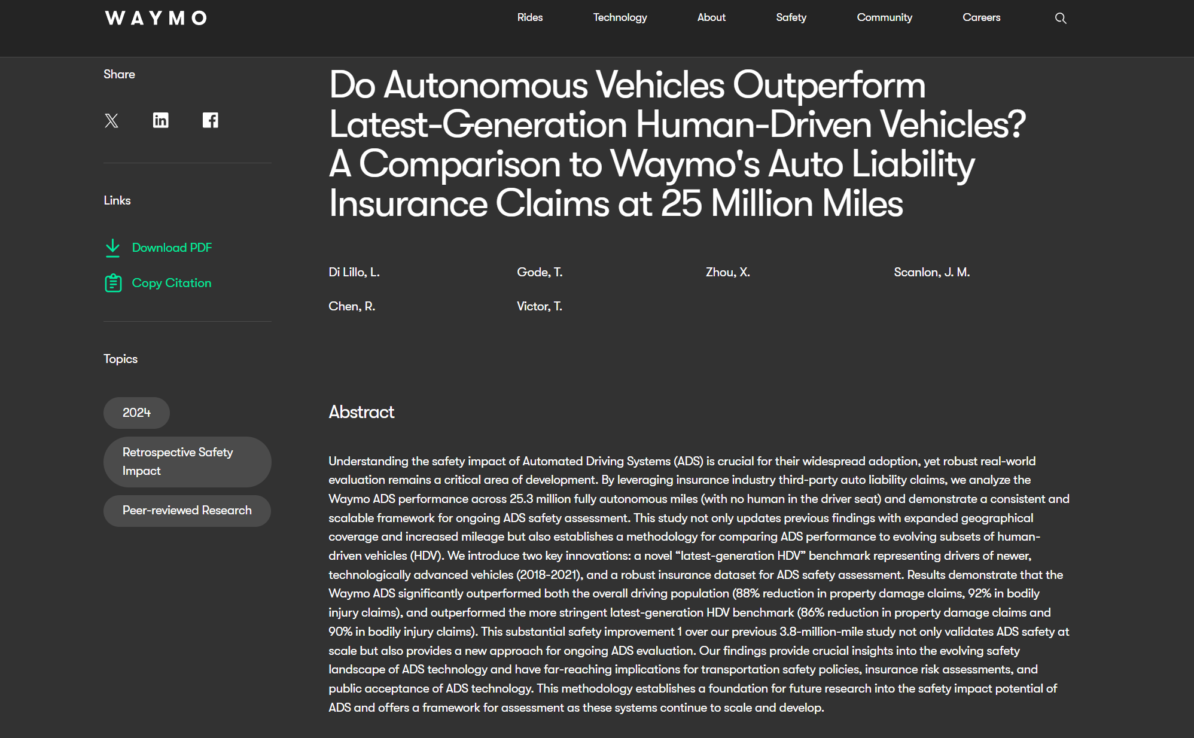

1. Can a rational self-driving car be involved in an accident?

Dù là có lý trí, xe tự lái vẫn có thể liên quan đến tai nạn vì **nó chọn hành động tối ưu dựa trên thông tin và dự đoán hiện có từ tập kinh nghiệm**. Tuy nhiên, các yếu tố không chắc chắn như lỗi con người, điều kiện thời tiết cực đoan, hoặc trục trặc kỹ thuật vẫn có thể gây ra tai nạn.

<https://www.vietnamplus.vn/my-dieu-tra-xe-tu-lai-waymo-sau-bao-cao-ve-hang-loat-cac-vu-va-cham-post948391.vnp>

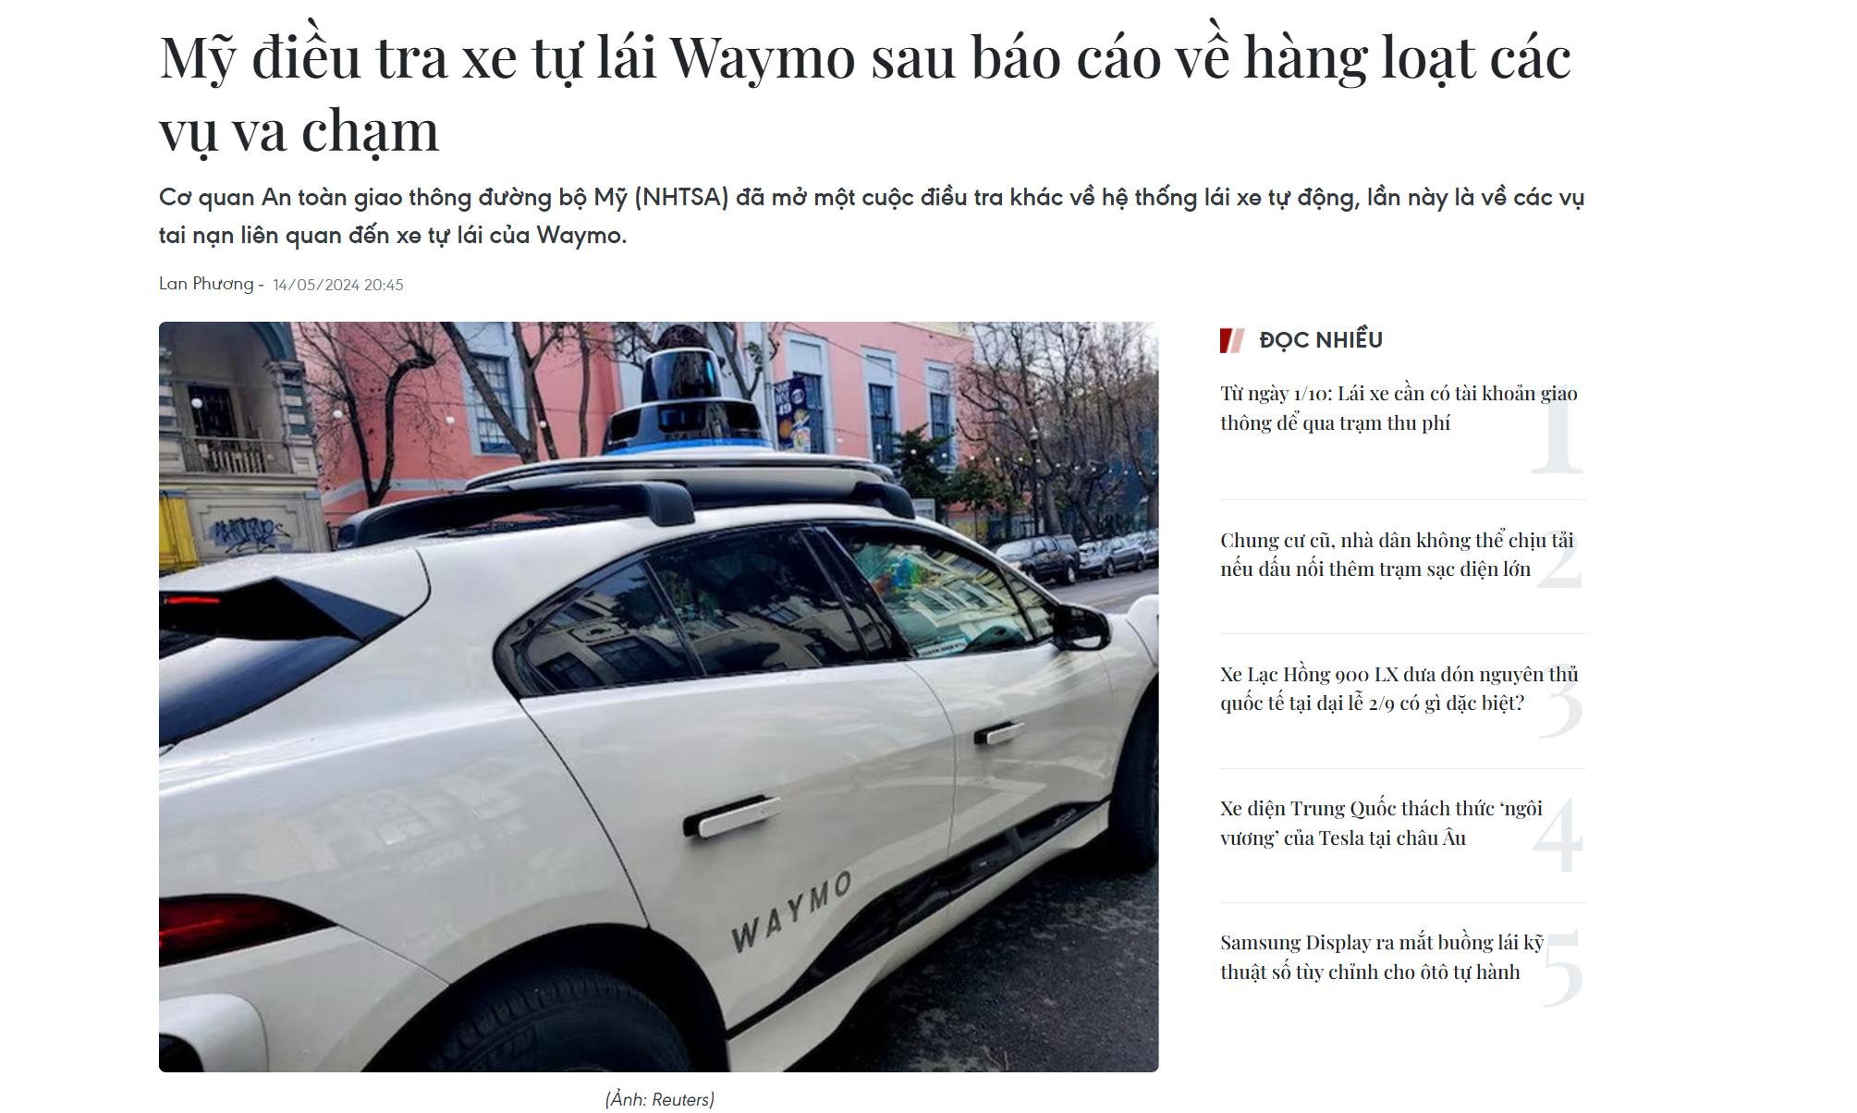

1. How would a self-driving car explore and learn?

Xe tự lái học hỏi thông qua các cảm biến, dữ liệu lịch sử và mô phỏng, sử dụng thuật toán học máy để dự đoán hành vi của các phương tiện khác và tối ưu hóa hành động của mình.

Thực tế: Một chiếc xe tự lái như Waymo Driver học hỏi và khám phá thông qua việc thu thập và phân tích dữ liệu từ hàng triệu dặm lái xe thực tế. Công nghệ này sử dụng các cảm biến tiên tiến và thuật toán học máy để nhận diện và phản ứng với các tình huống giao thông phức tạp. Bằng cách tuân thủ nghiêm ngặt các quy tắc giao thông và không bị ảnh hưởng bởi các yếu tố như mệt mỏi hay phân tâm, xe tự lái có thể giảm thiểu rủi ro và cải thiện an toàn. Ngoài ra, Waymo còn chia sẻ dữ liệu và phương pháp nghiên cứu của mình, cho phép các nhà nghiên cứu khác tái tạo và xác minh kết quả, từ đó thúc đẩy sự phát triển và hoàn thiện công nghệ lái xe tự động

1. What does bounded rationality mean for a self-driving car?

**Bounded rationality** nghĩa là xe tự lái không thể xử lý toàn bộ thông tin hoàn hảo do giới hạn về tính toán, cảm biến và thời gian phản ứng. Thay vào đó, nó đưa ra quyết định “tốt nhất có thể” dựa trên dữ liệu hiện có.

Xe tự lái của Waymo sử dụng mạng nơ-ron để lái xe trong điều kiện thành phố đông đúc; nó phải chọn hành động tối ưu ngay lập tức trong thời gian ngắn, mặc dù không biết toàn bộ hành vi của các xe khác. Minh họa, xe tự lái được huấn luyện tại Mỹ không thể trực tiếp hoạt động tại Việt Nam do sự khác biệt về hạ tầng giao thông, quy định pháp lý và điều kiện lái xe. Tại Mỹ, xe tự lái được phát triển và thử nghiệm trong môi trường giao thông đặc thù, với các quy định pháp lý chặt chẽ.

Ví dụ, Waymo, công ty con của Alphabet (Google), đã thử nghiệm xe tự lái tại các thành phố như Phoenix, San Francisco và Los Angeles. Tuy nhiên, việc triển khai xe tự lái tại các quốc gia khác, như Việt Nam, đòi hỏi phải điều chỉnh công nghệ để phù hợp với điều kiện giao thông và quy định pháp lý địa phương.

Giao thông có đặc điểm riêng biệt, như việc lái xe bên phải và văn hóa giao thông tuân thủ nghiêm ngặt. Xe tự lái được huấn luyện để nhận diện và phản ứng với các tình huống đặc thù này. Ngược lại, tại Việt Nam, giao thông phức tạp với nhiều hành vi không tuân thủ luật lệ, như vượt đèn đỏ, đi ngược chiều và thiếu ý thức chấp hành tín hiệu giao thông, khiến xe tự lái gặp khó khăn trong việc dự đoán và xử lý tình huống.

Các hệ thống xe tự lái như của Waymo được huấn luyện dựa trên dữ liệu thu thập từ môi trường cụ thể. Khi chuyển sang môi trường mới, hệ thống cần thời gian để thu thập dữ liệu và điều chỉnh thuật toán cho phù hợp. Ví dụ, Waymo đã bắt đầu triển khai xe tự lái tại Tokyo, Nhật Bản, nhưng ban đầu, các xe này được điều khiển bởi tài xế con người để thu thập dữ liệu và làm quen với môi trường giao thông địa phương.